Пусть страховые случаи могут наступить только в моменты 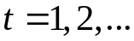 и пусть 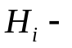событие, которое заключается в том, что страховое событие не наступит в момент 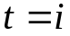. Будем предполагать, что любая группа этих событий независима в совокупности и что вероятность события 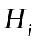 не зависит от . Положим 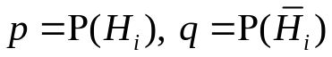.
Задача 1. Пусть 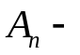событие, которое заключается в том, что до момента 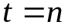 включительно не наступит подряд три страховых случая. Положим 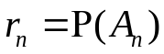. Найти производящую функцию вероятностей 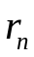.

Указание. Введем полную группу событий . По формуле полной вероятности 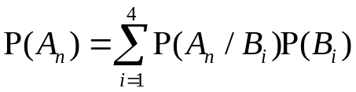 для 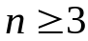. Очевидно, что 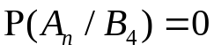. Поэтому 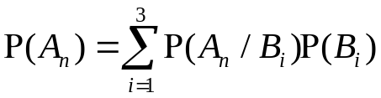. Положим 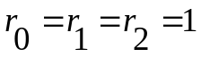. Используя независимость событий 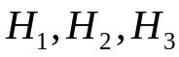, нетрудно видеть, что для справедливо рекуррентное соотношение 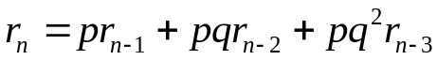. Пусть 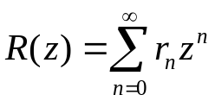. Умножая это рекуррентное соотношение на 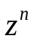и суммируя, получим
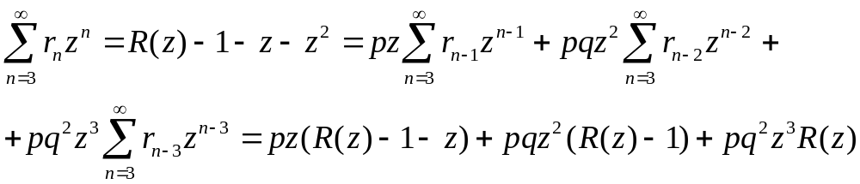
Таким образом, получено равенство
. Отсюда
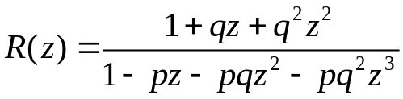
Замечание. В данной задаче явное выражение для производящей функции 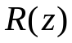 представляет собой дробно- рациональную функцию. Разложив эту функцию на элементарные дроби и затем, разложив эти элементарные дроби в ряд по степеням , можно получить явную формулу для вычисления искомых вероятностей. Следует заметить, что для разложения на элементарные дроби необходимо найти корни кубичного уравнения 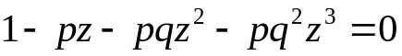. Асимптотическое поведение 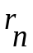 при 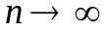 можно исследовать, используя свойство 7 производящих функций.
В случае, когда 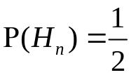, эта задача подробно разобрана в первой части книги Феллера.
Пусть 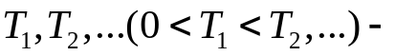случайные моменты времени, в которые происходят страховые случаи. Положим 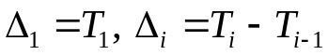для 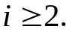 Будем предполагать, что последовательность 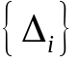 состоит из независимых одинаково распределенных случайных величин, которые принимают только целые положительные значения.
Пусть 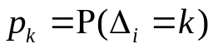, 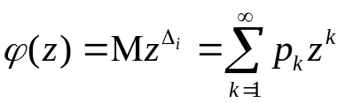 и пусть 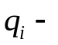 вероятность того, что в момент произойдет страховой случай.
Задача 2. Найти производящую функцию вероятностей 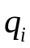.
Задача 3. Найти , если 

